**Manual de Usuario**

**Fecha de creación del documento:** 22/10/2023

**Proyecto:** Plataforma web "*PetFinder*"

**Equipo de Proyecto:**

* Manco Mendez, Elvis Neiser
* Lizarbe Estrada, Adrián Jesús
* Palomino Julian, Alex Marcelo
* Ancaya Martinez, Benjamin
* Vega Castañeda, Patrick Alexander
* Espinola Ravello, Annie

Interfaz inicial de la plataforma.

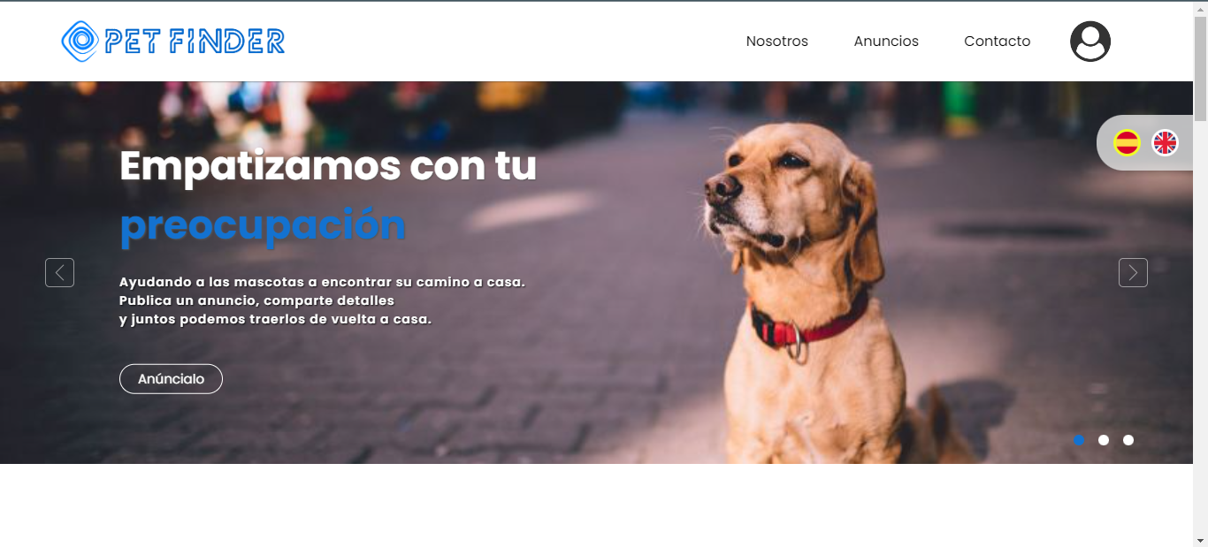

**Registro para nuevos usuarios:** nos dirigimos al ícono de usuario en la parte superior derecha de la plataforma y le damos clic en “Registrarse”.

Completamos todos los campos y le damos a “Registrar”.

En caso de tener una cuenta simplemente le damos clic a “Iniciar Sesión” y escribimos nuestras credenciales.

Interfaz de la plataforma una vez ingresado con cuenta de Usuario.

**Hacer un anuncio:** en la pantalla principal tenemos el botón “Anúncialo” el cual daremos clic. Una vez dentro nos saldrá la siguiente pantalla en la cual iremos a la parte de “Anuncio” en la parte izquierda y posteriormente le damos clic a “Crear nuevo anuncio”:

Posteriormente rellenamos todos los campos y en la sección derecha hacemos clic en “Browse” para seleccionar una imagen desde nuestro escritorio u carpeta y una vez realizado todo esto damos clic en “Crear anuncio” en la parte inferior de la pantalla.

Una vez realizado el anuncio nos devolverá ala pantalla principal de anuncios con nuestro anuncio ya publicado.

Haciendo clic en “Usuario” volvemos a la página principal.

A continuación, vamos a ver todos los anuncios publicados por diferentes usuarios y como es la vista para cualquier persona que entre a la plataforma.

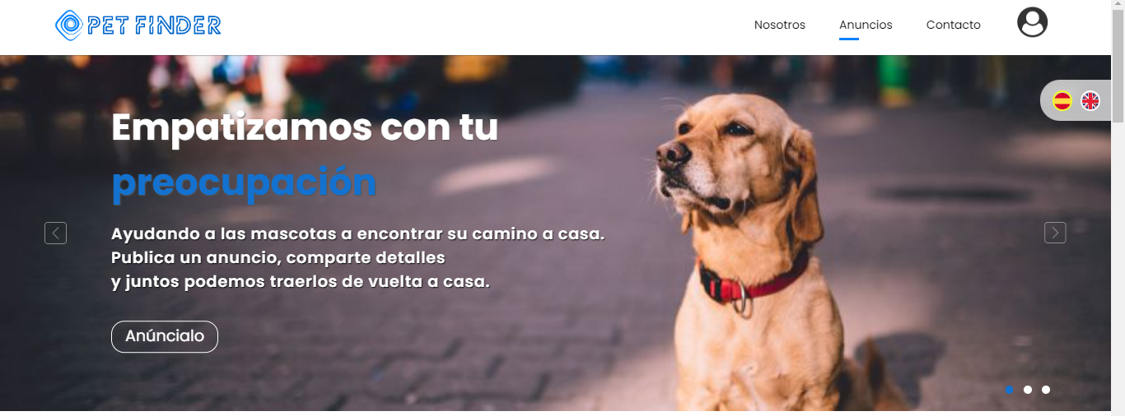

Adicional a esto podemos filtrar por distrito para hacer la búsqueda más rápida.

Como paso final tenemos la sección de “Nosotros” y “Contáctanos”.

